新创建文件文件



在项目中打开cmd 端

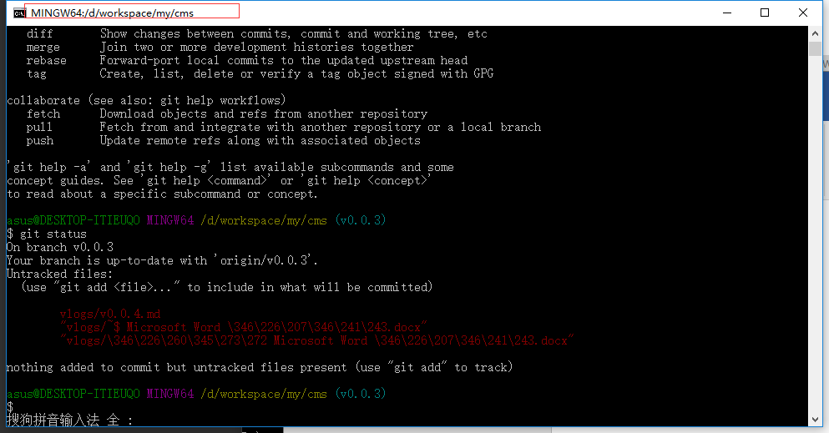

查看状态

$ git status

如上图有两个文件没有添加 git

下面添加git 文件（git add \* => 全部添加）

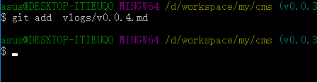

在查看状态

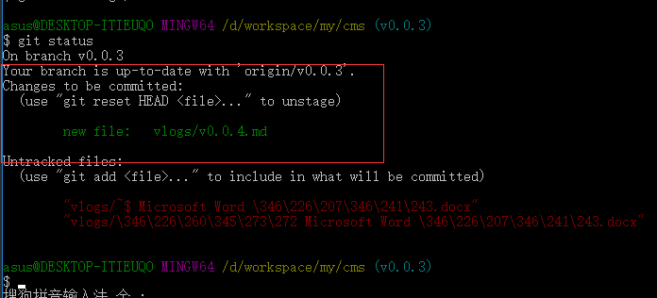

告诉你没有提交文件如上图

$ git commit -m "第四个版本文档"

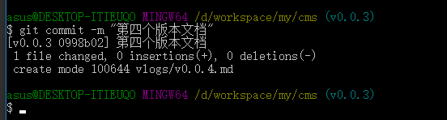

接下来远程提交push

注意：一般我们在远程提交前，都会去先 fetch, 然后在pull ,最后提交 push

$ git fetch （拉代码）

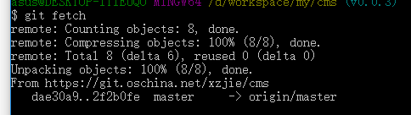

$ git pull （合并代码=>这是本地合并）

